PÀGINA D’ADMINISTRACIÓ - MIQUEL ROMANS

REQUERIMENTS

Pàgina web
- Responsive design
- Mostra els continguts des de la base de dades.

Pàgina d’administració
- Formulari d’accés
- Continguts per base de dades.
- Poder crear i editar seccions.
- Poder crear, editar i marcar com a no publicat els continguts de les seccions.

Utilitzar host gratuït infinityfree per allotjar la web: http://mikiromans.epizy.com/miki/

Servidor Miquel:

www.cdmon.com

Panel de control:

usuari: romans.miquel@gmail.com
contrasenya: miquelromans81

DISSENY FUNCIONAL

Pàgina d’administració:

Accedir mitjançant un formulari d’accés on caldrà introduir un correu electrònic i un password.
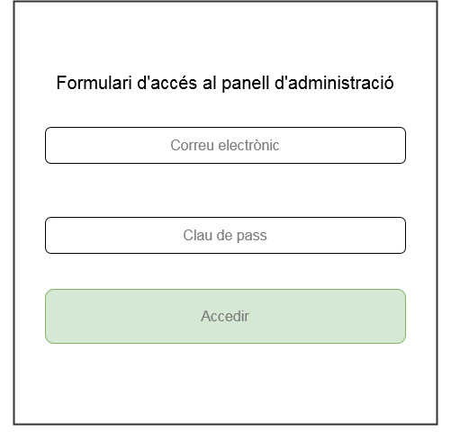

Crear projecte

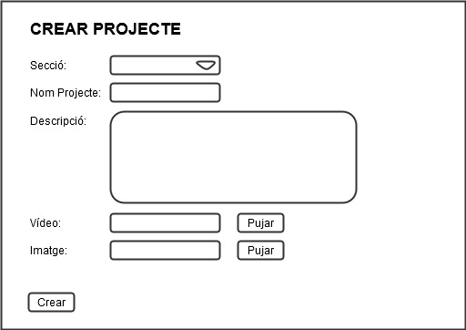

Per
Editar projecte

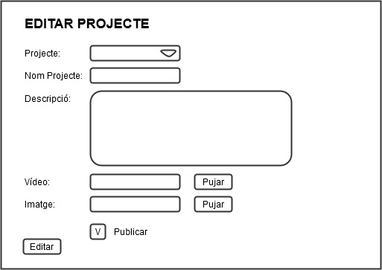

Crear Secció

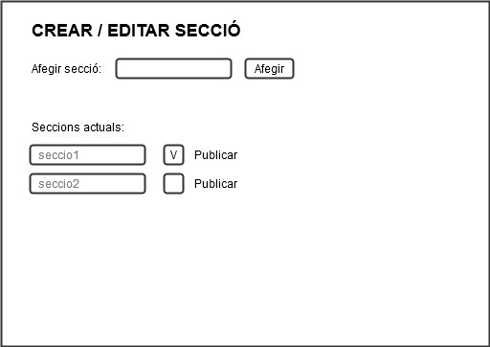
DISSENY TÈCNIC

Hola Miquel, ja he solucionat el tema de la visualització dels vídeos i era cosa meva. Et passo el llistat de vídeos que es veuen i no es veuen per tema de privadesa o que requereixen password.

Vídeos Correctes
Aperol
GAS Natural
Kalid
La Caixa
Mathausen
Mare tornaré demà
Fred
Barcelona Iron Markets
Omar
Skin

Superunick – Falta info de descripció, etc.

Vídeos Privats

Comando: https://vimeo.com/402823870

Pacientes: https://vimeo.com/392280488

Last tape: https://vimeo.com/304376568

Dona ilegal: https://vimeo.com/340392321

Sector Norte: https://vimeo.com/304581009

El barco de pepin configuaració de privacitat

Vídeos Privats – Requereix password
ISMA // Video requereix password/

GIT

git pull
git merge

